
まちカフェライブ2025 募集要領

お茶をしながら音楽を！の合言葉で始まったまちカフェライブは、音楽のあふれるまちをつくり、音楽を通じて人々がつながることを目指し、今年で15回目を迎えます。
昨年同様、ライブと動画配信の2本立てです。ライブは3会場で開催し、動画はYouTubeまちカフェライブチャンネルで配信します。
この趣旨に賛同してくださるアーティストのみなさまの参加をお待ちしています。

- 会場ライブ演奏
開催日時･  場所  (時間は予定) | 10月 5日 (日) 13:00～16:30 イオンタウンおゆみ野
開催日時･  場所  (時間は予定) | 10月19日 (日) 11:00～17:00 鎌取コミュニティセンター
開催日時･  場所  (時間は予定) | 10月19日 (日) 12:30～15:00 大多喜ガス ショールームBeE
応募資格 | ・まちカフェライブの目的に賛同し、まちカフェライブを共に盛り上げてくださる方。（居住地は不問）
演奏条件 | ・演奏・準備・片付けを合わせて40分。  ・演奏曲目録を事前に提出。

- YouTube動画配信
配信期間 | 10月19日 (日) から約1年間、YouTube「まちカフェライブ」チャンネル
応募資格 | ・まちカフェライブの目的に賛同してさる方。（居住地は不問）  ・まちカフェライブや千葉市緑区への一言を入れて下さい。
演奏条件 | ・時間は20分以内（MCを含む）。  ・まちカフェライブ用に出演者が制作した動画であること（実行委員会は撮影･編集などはしません）。  ・自らの演奏であり、市販音源は使用しない。適宜MCが入っていること。  ・演奏曲目は、内国曲または著作権の切れた外国曲であること。

- 応募要領
応募締切り | 6月30日 (月) 17:00 必着
応募用紙 | 緑区地域づくり支援課で配布、または    千葉市ホームページから印刷
応募方法 | 応募用紙を緑区地域づくり支援課へ持参、または  ・郵送： 〒266-8733千葉市緑区おゆみ野3-15-3  ・FAX： 043-292-8159  ・E-mail：midori-chiikizukuri@city.chiba.lg.jp
初応募者 | 音源またはネット動画と、これまでの活動実績をお知らせください。
連絡先 | 確実に連絡が取れる電話番号、メールアドレスを記入してください。  *ZOOMを利用する場合もあります。

- 今後のながれ
選考 | 7月中旬までに、選考結果をグループ代表者に通知。
会場ライブ出演者
パンフレット用原稿､動画提出 | 8月8日 (金) 17:00までに、以下を提出。  ・紹介文（150字程度）： 好ましくはtextファイルで。  ・写真： なるべく鮮明なjpegファイルで。  ・紹介動画（15秒程度）： 横位置で、画像・音声は鮮明に。  紹介文･写真は適宜編集する場合があります。
打合せ | 9月6日 (土) 11:00から鎌取コミュニティセンター  実行委員、スタッフ、出演者の顔合わせと概要説明をします。
パンフレット | 9月6日 (土) に配布開始。
予告動画 | 9月初旬にYouTubeで配信開始。
最終確認 | イオンタウンおゆみ野出演者は9月26日 (金)  鎌取コミュニティセンター、大多喜ガスBeE出演者は10月10日 (金)  までに、個別に担当委員と当日の段取りと演奏目録を確認。
ライブ本番 | 10月 5日 (日) イオンタウンおゆみ野  10月19日 (日) 鎌取コミュニティセンター、大多喜ガスBeE
動画配信出演者
動画提出 | 9月28日 (日) 17:00 必着。
動画配信 | 10月19日 (日) YouTubeまちカフェライブチャンネル

- 問い合わせ
まちカフェライブ実行委員会・福谷：090-9304-1219
緑区地域づくり支援課： 043-292-8105
midori-chiikizukuri@city.chiba.lg.jp

参 考
前回のフライヤーとパンフレット （千葉市緑区ウェブサイト）
https://www.city.chiba.jp/midori/chiikizukuri/hasshin/event/cafe/documents/r6machicafekaisaipanhur.pdf
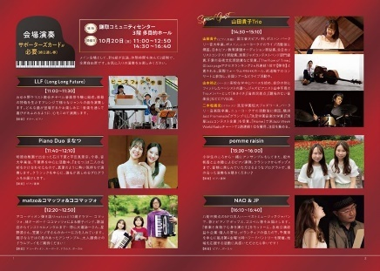
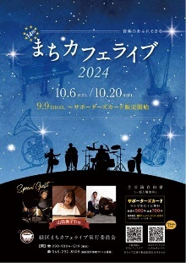
YouTube配信 – 予告編
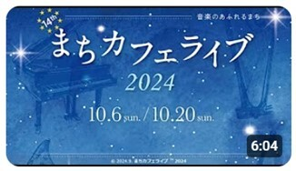


https://www.youtube.com/watch?v=FWeFfyGeM9o

まちカフェライブ2025 応募用紙

グループ名 |  |  | 出演人数 | 人
代 表 者 | 氏名* | 住所*
連 絡 先 | 電話* | E-mail*
演奏内容 | ジャンル： □クラシック □ポップス □ジャズ □民族音楽  □その他（ ）
演奏内容 | 楽 器：
グループ  紹介 | * 出演が決まったら、別途パンフレット・予告動画用のグループ紹介・写真・メッセージ動画を出していただきます。
活動実績 | URLなど：
参加形態 | * 希望するもの、可能なものには、全てチェックを入れて下さい。  □会場演奏 ［ □10月5日 (日) □10月19日 (日) ］ □動画配信
楽 器  設 備 | （会場のグランドピアノと音響設備は使用可能）
演奏者  楽 器  配置図 | ステージ  ⇩ 客 席
その他
質問･要望など

